6 класс 22 04
Английский язык
Тема 9.
Урок №65
Тема: Давай готовить.
Цель: закрепление и отработка изученной лексики.


Часто ли ты готовишь? Помогаешь ли ты готовить? А что ты сам умеешь готовить?
Когда ты готовишь или помогаешь готовить - ты совершаешь определенные действия. Как это действия называются на английском? Давай узнаем. Посмотри и послушай, как звучат эти слова. https://youtu.be/WOzkQRyetJs
- Посмотри на изображения и прочитай их
- Выпиши эти слова и запиши их перевод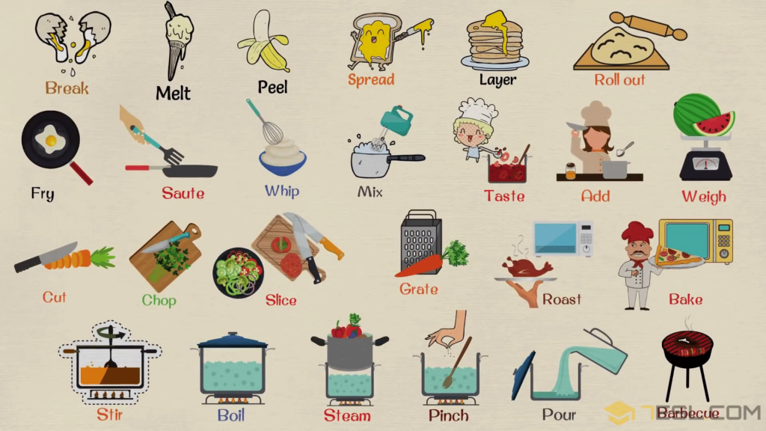
2. Работа с учебником
- Открой учебник на стр 90 и изучи иллюстрации
- Найди эти глаголы в табличке выше, а перевод у себя в тетради
- Подбери к картинкам способ готовки, в этом тебе помогут слова, которые ты уже выписал и перевел.
Запиши число, классная работа:
- Thursday the twenty-first of April
Class work
В тетради запиши номер картинки и подходящий к нему способ готовки.
3 А теперь сделай небольшую паузу и проведи небольшую зарядку для глаз и динамическую паузу. Смотри видео и повторяй действия за героями
https://youtu.be/NDN jv0pzE3k
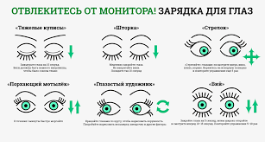
4. Выпиши из упр 2 стр 103 незнакомые слова.
-Прочитай и переведи текст.
- Ответь на вопрос. Какой это тип текста: список покупок, рецепт, меню или чек?
5 Здание для работы дома. Пользуясь упр1 в качестве примера и словами из таблички, напиши рецепт своего любимого блюда. Не забудь использовать глаголы - способы готовки.

Фото работ присылать в личные сообщения или на электронную почту marika.kolesnikova@bk.ru

